ОГЭ. Математика. 9 класс. Вариант 1601 1

Вариант по математике Ne 1601
Инструкция по выполнению работы Общее время экзамена — 235 минут.
Характеристика работы. Bcero в работе 26 заданий, из которых 20 заданий базового уровня (часть 1), 4 задания повышенного уровня (часть 2) и 2 задания высокого уровня сложности (часть 2). Работа состоит из трёх модулей: «Алгебра», «Геометрия», «Реальная математика».
Модуль «Алгебра» содержит 11 заданий: в части 1 — 8 заданий; в части 2 —
ОГЭ. Математика. 9 класс. Вариант 1601
2

Часть 1

3 задания. Модуль «Геометрия» содержит 8 заданий: в части 1 — 5 заданий; в части 2 — 3 задания. Модуль «Реальная математика» содержит 7 заданий: все задания — в части 1.
Ответов на задание 1 должно быть целое чиспо или конечная десятичная дробь. Ответ следует записать в бланке ответов X•1 справа от нoжepa въіполняемого Вами задания, начиная с первой клеточки. Каждую цифру, знаю минус и запятую пишите в отдепьной илеточке.
Модуль «Алгебра»

Советы и указания по выполнению работы. Сначала выполняйте задания части 1. Начать советуем с того модуля, задания которого вызывают у Вас меньше затруднений, затем переходите к другим модулям.
Найдите значение выражения
5,6
1,9 — 7,5 ’

Ответом на задания части 1 (1 — 20) является число (целое или конечная десятичная дробь) или последовательность цифр. Ответ следует записать в поле ответов в тексте работы, а затем перенести в бланк ответов №1 справа от номера выполняемого Вами задания, начиная с первой клеточки.
ЯИM Ответ: -13,4 Бпеnн: 01 1 4

БИM Ответ: 3
Ответ:

На координатной прямой отмечено число п .

НИМ Ответ: А Б В
2 3 1
Бланк: 05 2 3 1 а
0 1

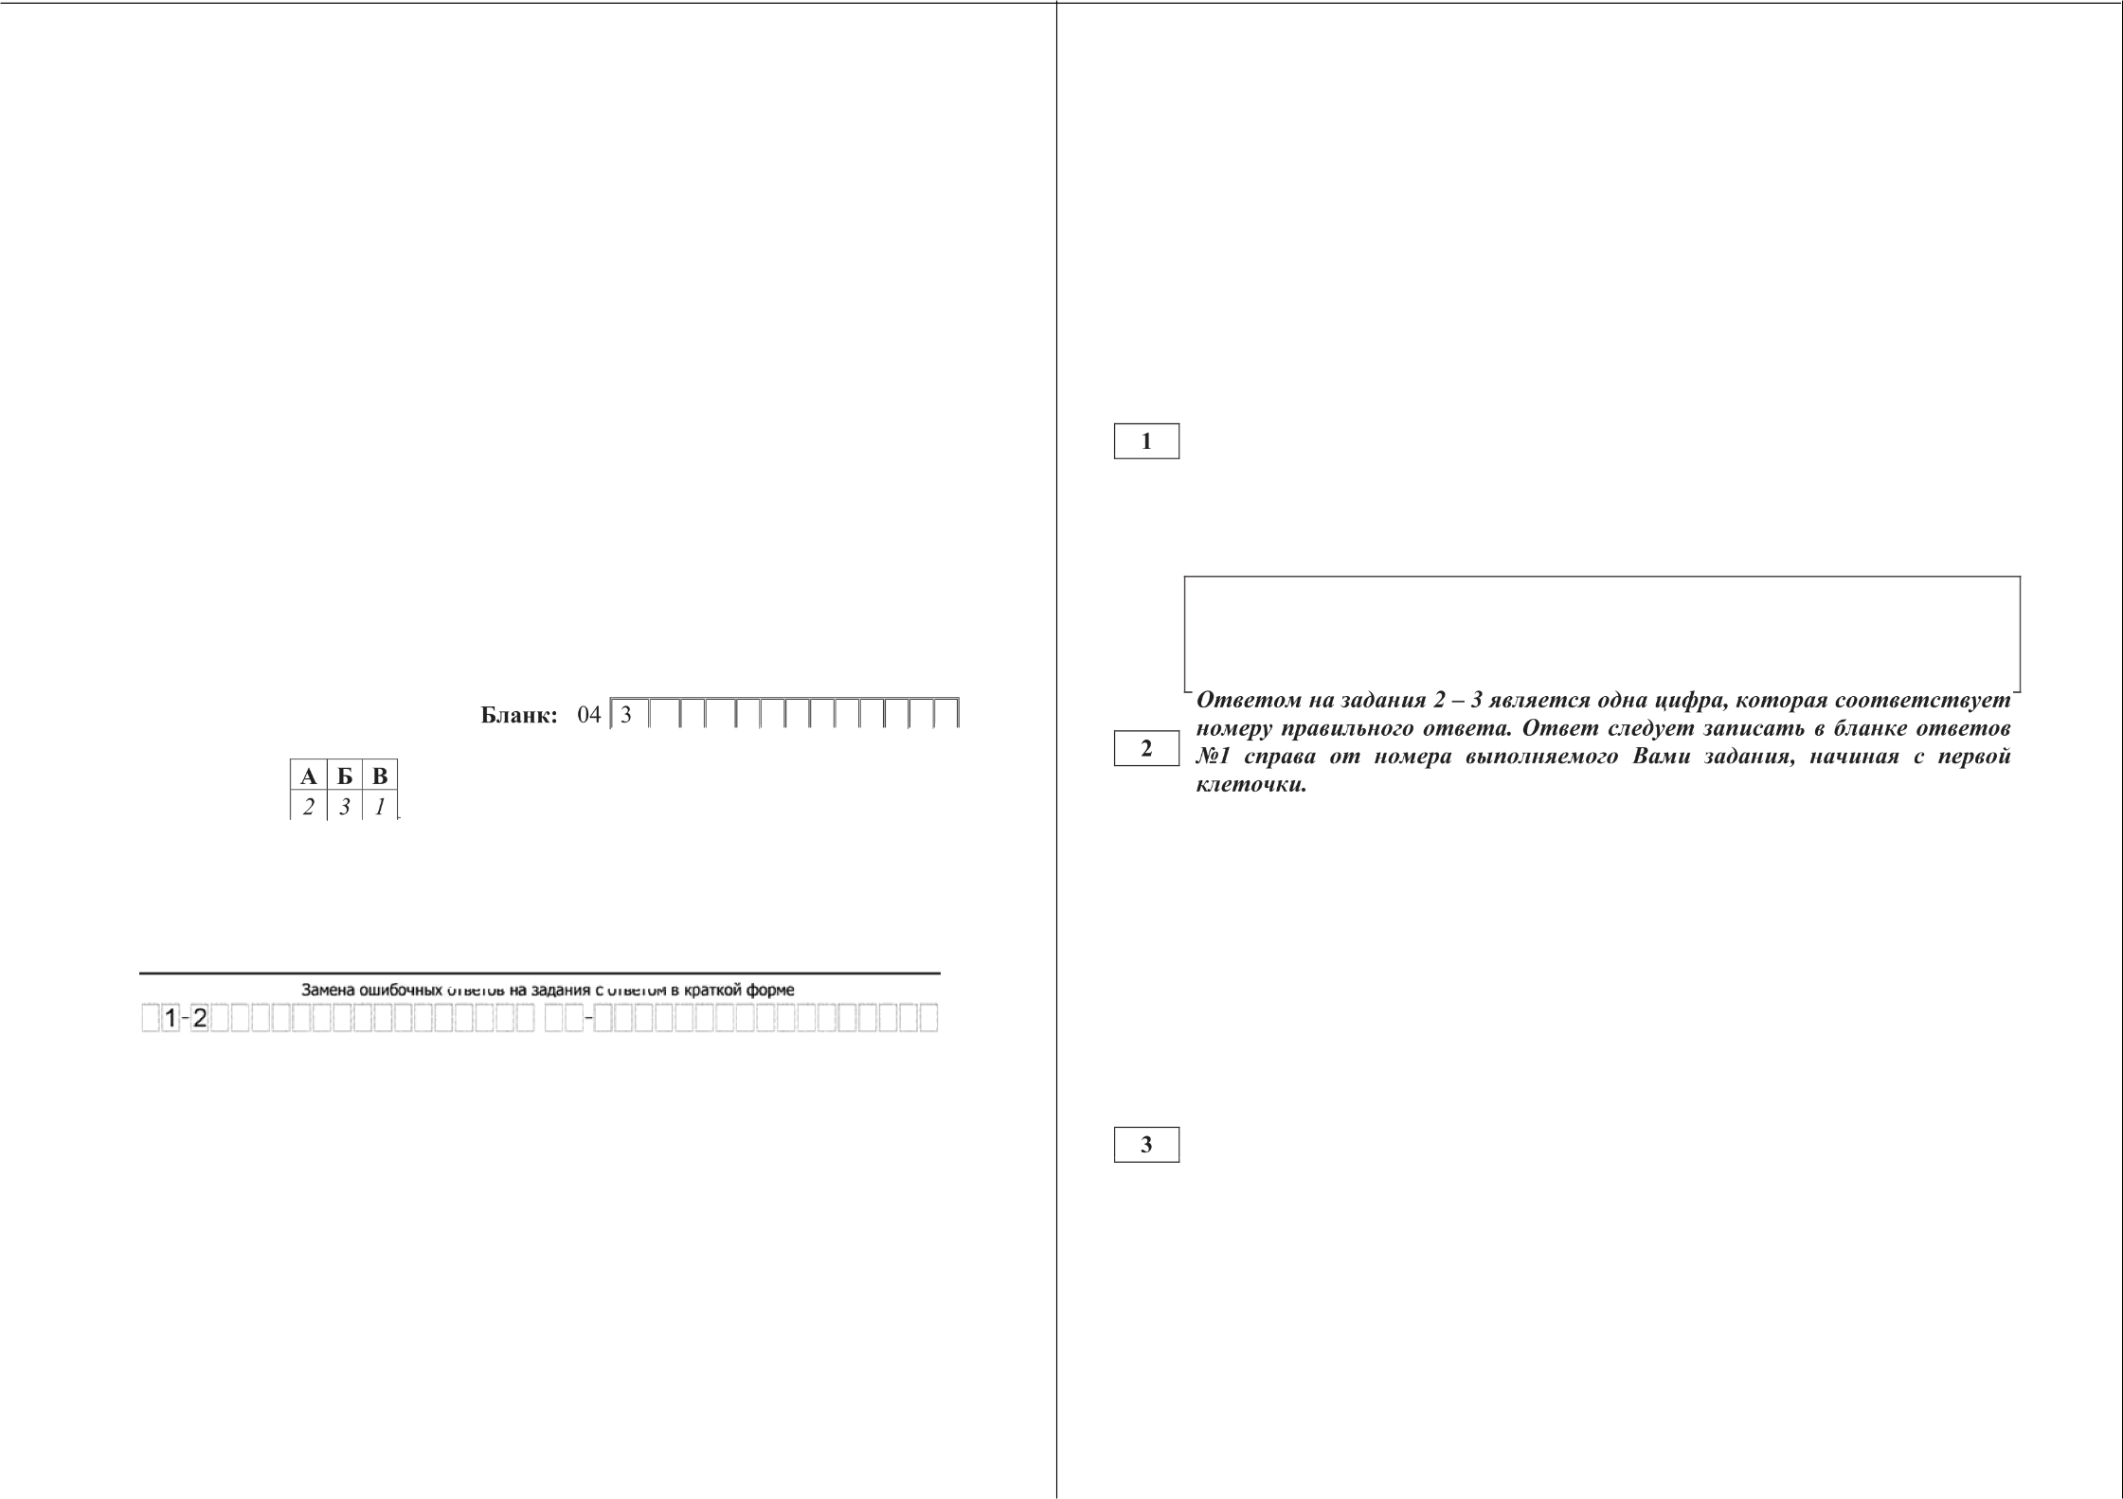
В случае записи неверного ответа на задания части 1 запишите новый ответ в нижней части бланка ответов № 1 «Замена ошибочных ответов на задания с ответом в краткой форме»: сначала в первых двух полях запишите номер задания, например «1», а затем правильный ответ.

При выполнении заданий части 2 (21—26) в бланк ответов J'(•2 необходимо записать обоснованное решение и ответ. Текст задания не следует переписывать в бланк, необходимо лишь указать его номер.
Контрольно-измерительные материалы, выданные Вам, могут использоваться в качестве черновиков. Обращаем Ваше внимание на то, что записи в черновике не будут учитываться при оценивании работы.
При выполнении работы Вы можете пользоваться справочными материалами.
Пользоваться калькулятором не разрешается.

Желаем ј'сііетв?

fi 20 1 6 Предметная комиссия по математике Санкт-Петербурга
Какое из утверждений относительно этого числа является верным? 1) 5 — < 0
2) — 7 > 0
3) а — 5 < 0
4) 6 — а > 0

Ответ:

Значение какого из данных выражений является наименьшим?
1) 2 2) 27 3) 5 4) 7 . 5

Ответ:

fi 20 1 6 Предметная комиссия по математике Санкт-Петербурга

ОЭ.NВт‹вмткв.9мтсс. вшпlRE* 3
отвечаю на задание d дапжно 6мть целое число мпи кOнeчнвя dе‹:явти•тквл dробв. Овтвевт слеdуевт зanucвms в dлалке ответил U справе oн намера вмнапняежаго ЈЗаэаи задвнмя, нвчянвя е пepвыn клeтOчкж ZГвъгd.ую цифдf', злвк жнл.ус u звяяятгю лншнвтг в OmдeпsнOn тсвгтс›чла

 Нвйдтеворевьуравветт4(і—8)=—З.

Ответ:
ОГЭ. Магематввв. 9 юіасс. ВвЈшввт 1Ыl1 4

Ошаешвзт на зпdаняя 6 7 dвлзігно qвяпг чиеяп яли конгяняя

 Посвеповательвость (а ) задана условвяітв п; = 3, u +, = u + 4.
Найдкге •

Ответ:


Найдите знаяенве выражевва

Увкват оdрвзоаі, отвечаю л зеdвкню S яsллеят‹:я лослеdс›sвтвпвлс›свтв
цифр заяисаннмх в уежановленнам порядке без н)эобелов и иенопsзованая d Fzn:к rвaтsaпc›s, капрват‹gэ: 233. Овтвеят озгdуевт звлнсеятв в dлалле ответов ‹:ярава от наэаера ЈЗемя задвн начинаю е пepвoh клежочки. Сaэ д.vю цяфR.y яиwяте в отбепsнои клеточка
2

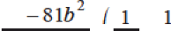
9оЬ ’ 9b о

лри о - 2 ,8=9
17 ’ 17

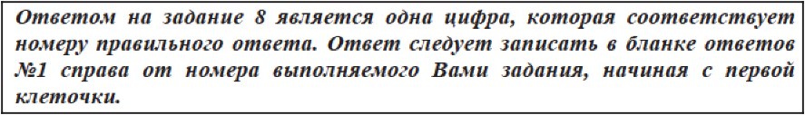
Ответ:

 Нврв евиображеныгрвфвывф ввща ји=т 2+8г+с.Уставовте
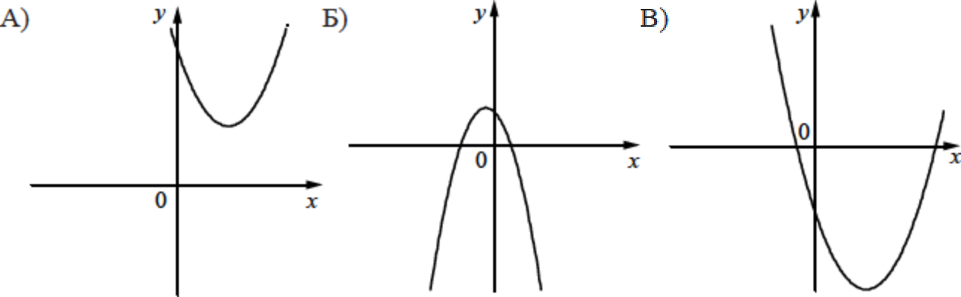
соответстаие между графиватт фувкдтгй в знахвмв воэффвцвеатов о и с. ГІ'АФИІСИ


 На каком рвсунве взображево ітвожество ретенвіі веравевства 8s — z 2> 0?
2) о 8

КОЭФФНLQ4RНТЪІ
1) а > 0, с > 0 2) ас> 0,

< 0 3) а < 0, г > 0

4) 0 8
Ответ:

В табютце аод важдоё букаой укажвте соотаетстауюттцтй воыер.
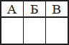

ОГЭ. Математика. 9 класс. Вариант 1601
5 ОГЭ. Математика. 9 класс. Вариант 1601 6

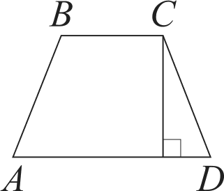
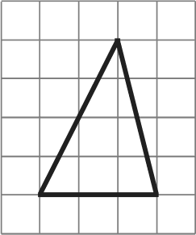
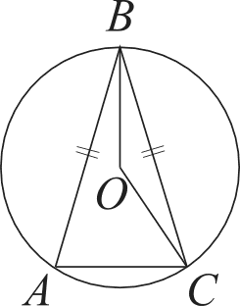
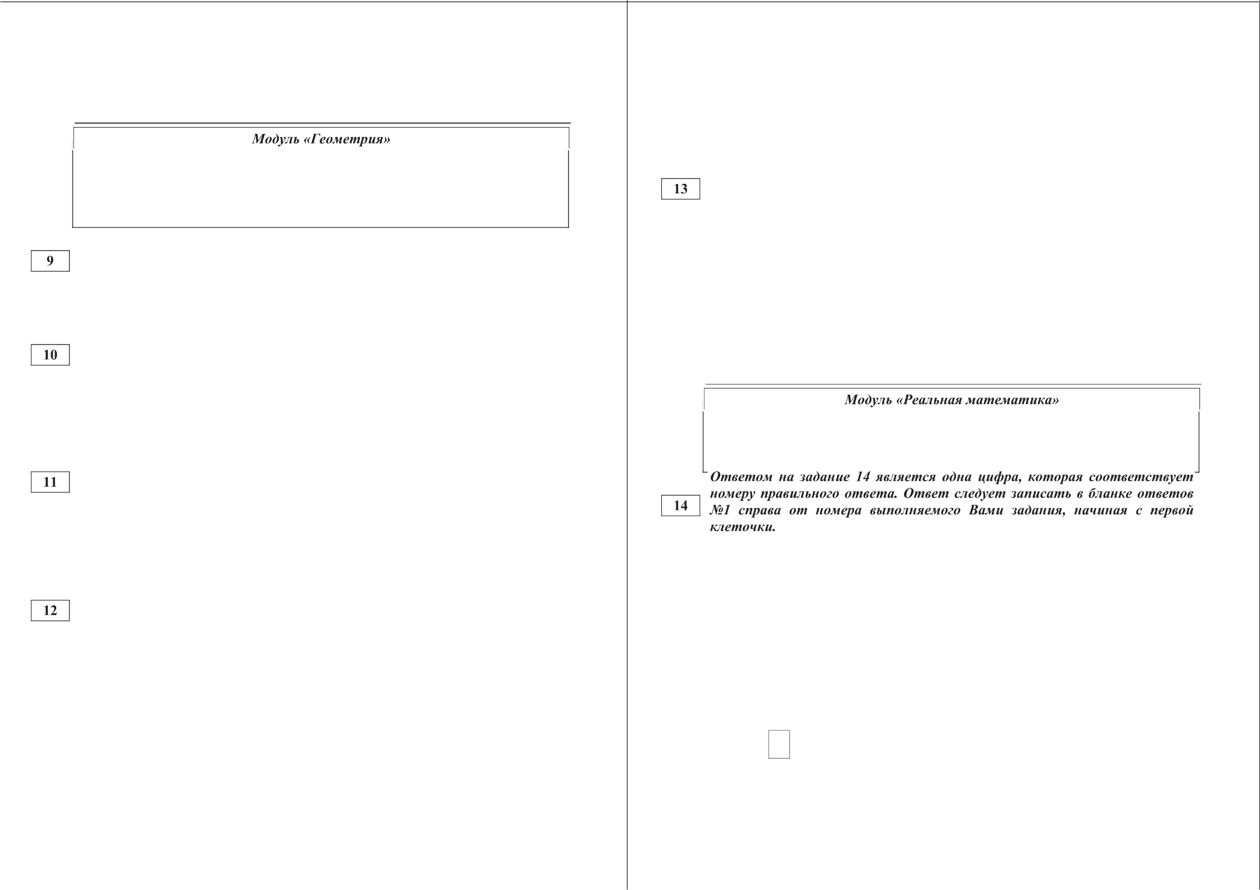

Ответов на задания 9 — 12 должно бъіть целое чиспо или конечная десятичная дробь. Ответ следует записать в бланке ответов X•1 справа от нoжepa въіполняемого Вами задания, начиная с первой клеточки. Каждую цифру, знак жuнyc и запятую пишите в отдепьной клеточке. Единицъі изжерений писать не нужно.

Точки М и N являются серединами сторон AB и BC треугольника ABC , AC ——24. Найдите М .

Ответ:

Окружность с центром в точке О описана около равнобедренного треугольника ABC , в котором AB —— BC п ZABC ——66° . Найдите величину угла BOC . Ответ дайте в градусах.

Ответ:

Высота равнобедренной трапеции, проведённая из вершины С, делит основание W на отрезки длиной 1 и 11. Найдите длину основания BC .

Ответ:

На клетчатой бумаге с размером клетки 1 х 1 изображён
треугольник. Найдите его площадь.

Ответ:

fi 20 1 6 Предметная комиссия по математике Санкт-Петербурга

Ответов на задание 13 является последовательность цифр, записаннъш в любом порядке без • RОбепов и использования других символов, например:
13. Ответ следует записать в бланве ответов X•1 справа от номера
въіполняемого Вами задания, начиная с первой кпеточки. Каждую цифру пишите в отдельной илеточке.

Какое из следующих утверждений верно?
- Площадь квадрата равна произведению двух его смежных сторон.
- Диагональ трапеции делит её на два равных треугольника.
- Если две стороны одного треугольника соответственно равны двум сторонам другого треугольника, то такие треугольники равны.
В ответ запишите номер выбранного утверждения. Ответ:

В таблице приведены расстояния от Солнца до четырёх планет Солнечной системы. Какая из этих планет дальше всех от Солнца?

Планета | Меркурий | Уран | Mapc | Сатурн
Расстояние (в км) | 5,79 10’ | 2,871 10’ | 2,28 10' | 1,427 10’

- Меркурий
- Уран
- Mapc
- Сатурн Ответ:

fi 20 1 6 Предметная комиссия по математике Санкт-Петербурга

ОЭ.NВт‹вмткв.9мтсс. вшпlRE* 7
отвечаю на задания IS — Ј 7 долэ нO 6мть целое число али кOнeчнвя dе‹:явти•тквл dробв. Овтвевт слеdуевт зanucвms в dлалке ответил U справе oн намера вмнапняежаго ЈЗаэаи задвнмя, нвчянвя е пepвыn клeтOчкж ZГвъгdую quф г, злвк жнлус u звяяятую лншнвтг в OmдeпsнOn тсвгтс›чла Шдиницм измереяип яueams не нина.

На рвсунве показаво, как нзиевялась темвература воздуха на вротяжевнв однвх суток. ho горвзонтают ут‹азачо вреэтя сутов, ao аертнвалн — звапетте теыаературы в градусах І,елъсвя. Паfiднте вавыеттьтаее знапетте теыаературы. Отает дайте в традусах Девьсва.
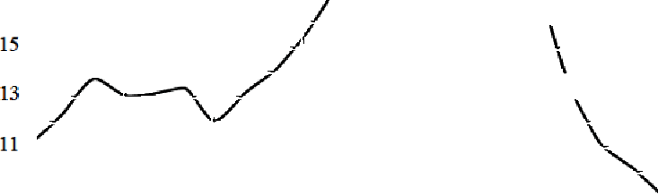
25

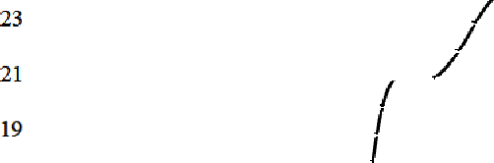

t7

7
0:00 3:00 6:00 9:00 13:00 IN:00 18:00 21:00 0:00

Ответ:
ОГЭ. Магеіяатввв. 9 вэіжс. ВвЈківвт 1Фl1
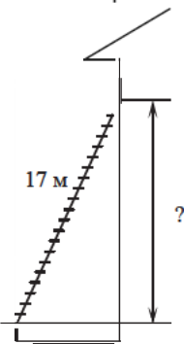
 Іlожарттуто лестнвду дютвоё 17 м орвставшт к овку втестого этажа дома І-Івясквё вовед аестттды отстовт от стевьт ва 8 м. Па хавой аысоте расаоложево окао? Отает даёте в метрах

Ответ:
ответов на задание J8 sвпяется одна цифра, ножорая соответствует номеру правамного ответа. Ожвет тедуеж написать в Опанпе ответов U пправа от номера вшпапняемого Вами эайания начиная п первой

 Ilв дваграэвке аовазач возрастаоё состаа васеяенвя Яттотвт. Олредеавте ao дваграыые, населетте вавого возраста тіреобаадает.

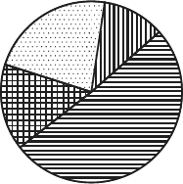
0—14 лст

15—50 яет

Іlлощадъ зеыелъ крестьяттсвого козяёства, отаедёттаа аод аосадв:у севьсколозяёстветтых вупвтур, состаавает 49 гевтароа и раслределева мех‹ду зервовммв хувьтурамв в хартофелем в отвотенвв 2 : 5 . Своюжо гекгаров завхыают вовыевулъ ы?

Ответ:

  - O—14 лет
2) IS—50 вет
3) 51—-64 вет
4) 65 зіет н бозіее


65 летв более

В отаете заптввте вомер выбраітого варианта отаета. Ответ:

ОГЭ. Математика. 9 класс. Вариант 1601
9 ОГЭ. Математика. 9 класс. Вариант 1601 10

Часть 2
Ответов на задания 19 — 20 должно бъіть цепое чисто или конечная десятичная дробь. Ответ следует записать в блапке ответов X•1 справа от нoжepo выполняемого Вами задания, начиная с первой клеточви. Каждую цифру, знак жuнyc и запятую пишите в отдепьной клеточке.
Единицъі изжерений писать не нужно.

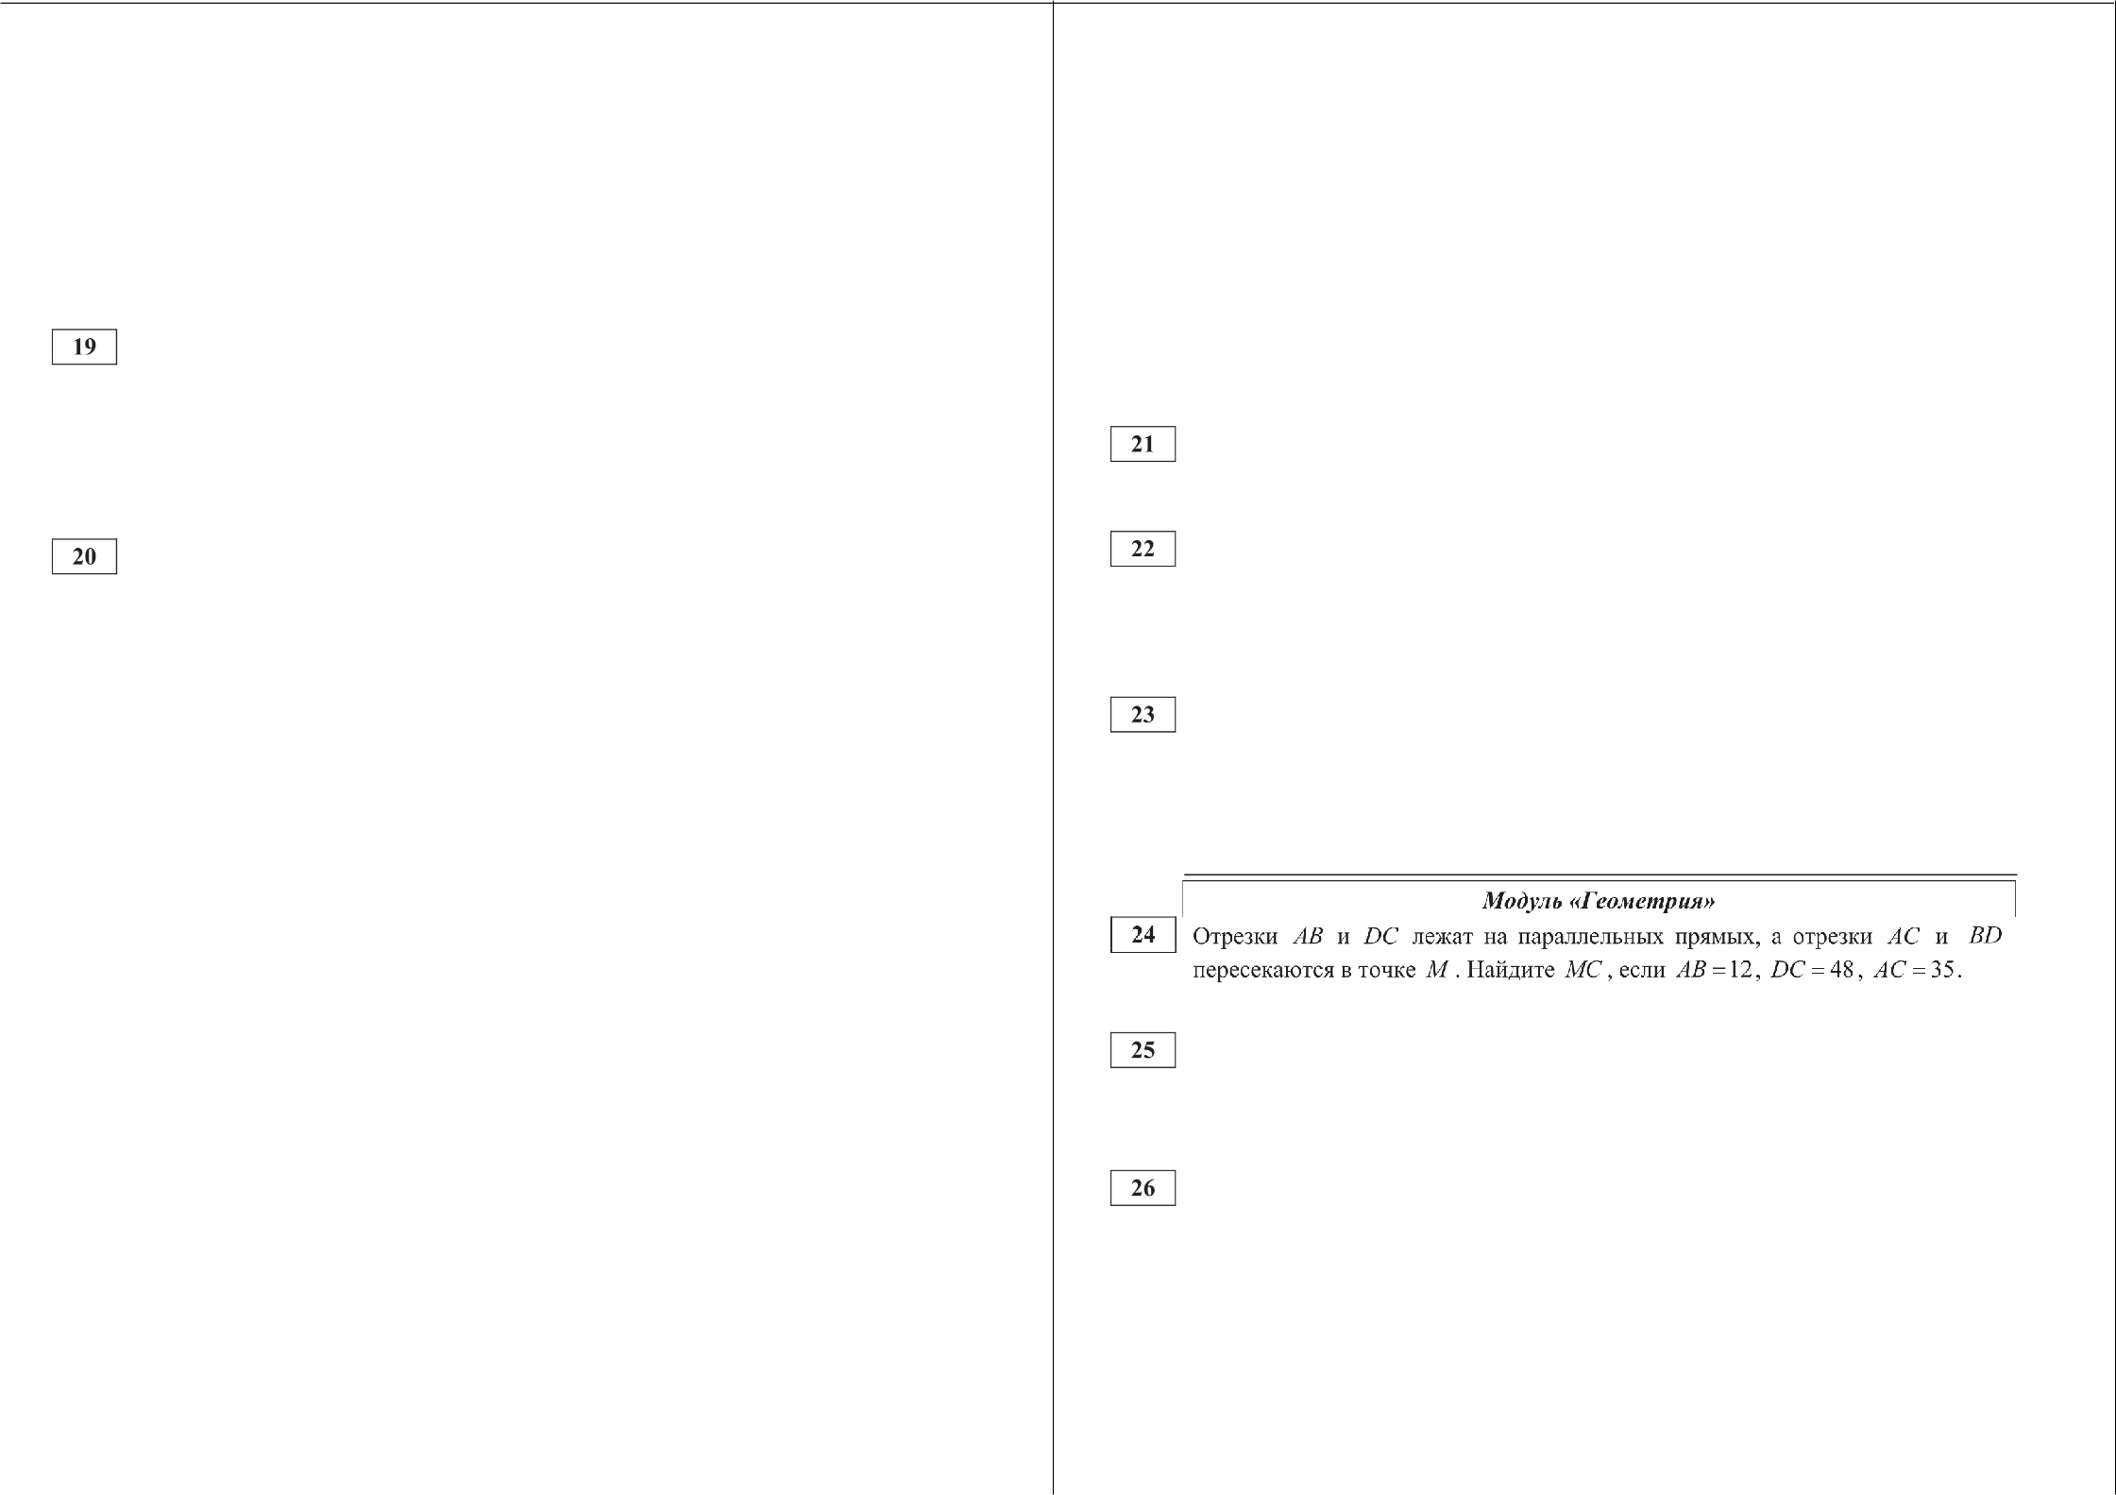

В лыжных гонках участвуют 7 спортсменов из России, 1 спортсмен из Норвегии и 2 спортсмена из Швеции. Порядок, в котором спортсмены стартуют, определяется жребием. Найдите вероятность того, что спортсмен из Норвегии будет стартовать последним.

Ответ:

Мощность постоянного тока (в ваттах) вычисляется по формуле Р —— / 2Л, где I — сила тока (в амперах), Л — сопротивление (в омах). Пользуясь этой формулой, найдите сопротивление Л (в омах), если мощность составляет 245 Вт, а сила тока равна 7 А.

Ответ:

Не забудьте перенести все ответъі части 1 в бланк ответов X•1.

fi 20 1 6 Предметная комиссия по математике Санкт-Петербурга
При выполнении заданий части 2 используйте бланк ответов X•2. Сначала укажите нoжep въіполняежого Вами задания (21 — 26), а затеж запишите его полное обоснованное решение и ответ. Обращаем Ваше внимание на то, что записи в черновике не будут учитыватьпя при оценивании работы.

Модуль «Алгебра»

Решите уравнение (х —1)$x + 8x + 16$ = 6(x + 4).

Моторная лодка прошла против течения реки 221 км и вернулась в пункт отправления, затратив на обратный путь на 2 часа меньше, чем на путь против течения. Найдите скорость лодки в неподвижной воде, если скорость течения реки равна 4 км/ч.

Постройте график функции у = х' —)8x + 1) и определите, при каких значениях m прямая у ——т имеет с графиком ровно три общие точки.

Через точку О пересечения диагоналей параллелограмма ABCD проведена прямая, пересекающая стороны AB и CD в точках Р н Т соответственно. Докажите, что BP —— DT.

В трапеции ABCD основания AD и BC равны соответственно 32 и 4, а
сумма углов при основании AD равна 90°. Найдите радиус окружности, проходящей через топки А н В п касающейся прямой CD , если ЛB ——14.

fi 20 1 6 Предметная комиссия по математике Санкт-Петербурга

ОГЭ. Математика. 9 класс. Вариант 1602 1

Вариант по математике Ne 1602
Инструкция по выполнению работы Общее время экзамена — 235 минут.
Характеристика работы. Bcero в работе 26 заданий, из которых 20 заданий базового уровня (часть 1), 4 задания повышенного уровня (часть 2) и 2 задания высокого уровня сложности (часть 2). Работа состоит из трёх модулей: «Алгебра», «Геометрия», «Реальная математика».
Модуль «Алгебра» содержит 11 заданий: в части 1 — 8 заданий; в части 2 — 3 задания. Модуль «Геометрия» содержит 8 заданий: в части 1 — 5 заданий; в части 2 — 3 задания. Модуль «Реальная математика» содержит 7 заданий: все задания — в части 1.
ОГЭ. Математика. 9 класс. Вариант 1602 2
Часть 1
Ответов на задание 1 должно быть целое чнспо нли конечная десятичная дробь. Ответ следует записать в бланке ответов X•1 справа от ножера въіполняемого Вами задания, начиная с первой клеточки. Каждую цифру, знаю минус и запятую пишите в отдепьной илеточке.

Модуль «Алгебра»

Советы и указания по выполнению работы. Сначала выполняйте задания части 1. Начать советуем с того модуля, задания которого вызывают у Вас меньше затруднений, затем переходите к другим модулям.
Найдите значение выражения
5, 6
8,5 — 2,9‘

Ответом на задания части 1 (1 — 20) является число (целое или конечная десятичная дробь) или последовательность цифр. Ответ следует записать в поле ответов в тексте работы, а затем перенести в бланк ответов №1 справа от номера выполняемого Вами задания, начиная с первой клеточки.
ЯИМ Ответ: -13,4 Бпепн: 01 1 4 БИМ Ответ: 3
Ответ:

На координатной прямой отмечено число п .

НИМ Ответ: А Б В
2 3 1
Бланк: 05 2 3 1 а
0 1

В случае записи неверного ответа на задания части 1 запишите новый ответ в нижней части бланка ответов № 1 «Замена ошибочных ответов на задания с ответом в краткой форме»: сначала в первых двух полях запишите номер задания, например «1», а затем правильный ответ.

При выполнении заданий части 2 (21—26) в бланк ответов J'(•2 необходимо записать обоснованное решение и ответ. Текст задания не следует переписывать в бланк, необходимо лишь указать его номер.
Контрольно-измерительные материалы, выданные Вам, могут
Какое из утверждений относительно этого числа является верным? 1) 8 — < 0
2) п — 5 < 0
3) 8 — а > 0
4) п — 6 > 0

Ответ:

Значение какого из данных выражений является наименьшим?

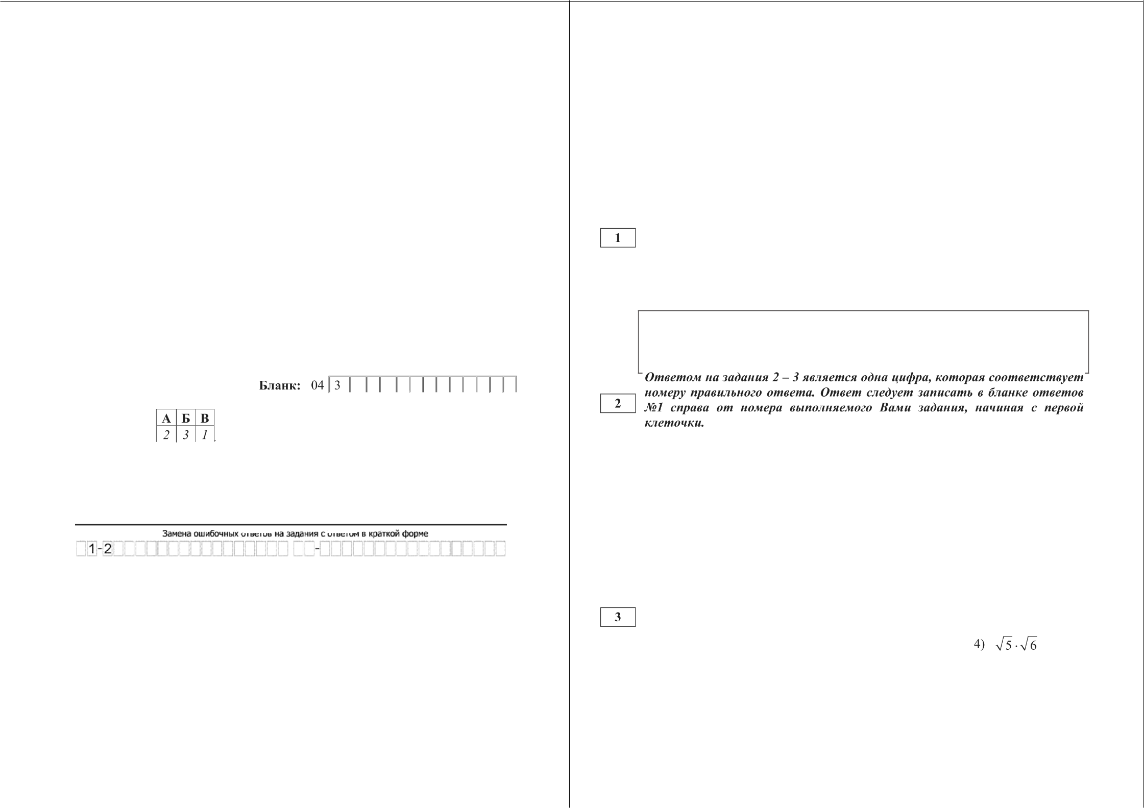
использоваться в качестве черновиков. Обращаем Ваше внимание на то, что записи в черновике не будут учитываться при оценивании работы.
При выполнении работы Вы можете пользоваться справочными материалами.
Пользоваться калькулятором не разрешается.

Желаем ј'сііетв?

fi 20 1 6 Предметная комиссия по математике Санкт-Петербурга
1) 2

Ответ:
2) 25 3) 5

fi 20 1 6 Предметная комиссия по математике Санкт-Петербурга

ОГЗ. Математика. 9 класс. Вариант 1602 3 ОГЗ. Математика. 9 класс. Вариант 1602 4
Ответов на задание 4 должно бъіть целое чисто нли конечная десятичная дробь. Ответ следует записать в бланке ответов X•1 справа от ножера въіполняемого Вами задания, начиная с первой кпеточни. Каждую цифру, знак жинус и запятую пишите в отдепьной кнеточке.

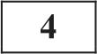 Найдите корень уравнения 4(x — 2) = —1.

Ответ:

Ответов на задания 6 - 7 должно быть целое чисто unu конечная десятичная дробь. Ответ следует записать в бланке ответов X•1 справа от ножера въіполняемого Вами задания, начиная n первой кпеточни. Каэн:дую цифру, знак жинус и запятую пишите в отдепьной кнеточке.

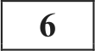 Последовательность (а,) задана условиями а, ——5, ag+ , ——а + 3.
Найдите а, .

Ответ:


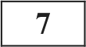 a 2 — 25b 2 1 1 i 3
В задание 5 требуется установить поответствие жежду неноторъжи объектами. Для объевтов А, Б и В, расположенных в апфавитнож порядке, укажите соответствующие номера объектом 1, 2 или 3.
+••••* R *+ , ответов н Задание S является поспедоватепъность цифр, запипанных в установленнож поRядне без пробепов и использования других снмволов, например: 213. Ответ следует записать в бланке ответов X•1 справа от ножера въіполняемого Вами задания, начиная с neR•••“ •точнИ. Каждую цифру пишите в отдепъной илеточке.

Найдите значение выражения
5аЬ 5b а " И = 816 b ——616‘


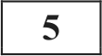 На рисунке изображены графики функций вида у = пг2+ bx+ с . Остановите
Ответ:

COO 
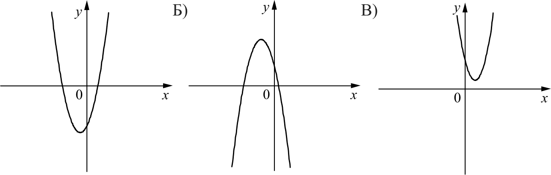
ГРАФИКИ А)
е между графиками фу
оэфф
а и с .

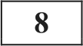 На каком рисунке изображено множество решений неравенства х — х'й 0?
Ответов на задание 8 является одна цифра, которая соответптвует нoжepy правипьного ответа Ответ следует записать в бланне ответов X•1 справа от нoжepa выполняемого Вами задания, начиная с первой илеточки.
1) 1

КОЭФФИЦИЕНТЫ
1) п > 0, с < 0 2) а < 0, с > 0 3) а > 0, с > 0
В таблице под каждой буквой укажите соответствующий номер.
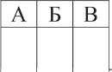
А Б В
2) о 1
0
4) о 1

Ответ:

Ответ:

fi 20 16 Предметная комиссітя по математике Сант-Петербурга fi 20 16 Предметная комиссітя по математике Салт-Петербурга

ОГЭ. Математика. 9 класс. Вариант 1602
5 ОГЭ. Математика. 9 класс. Вариант 1602 6

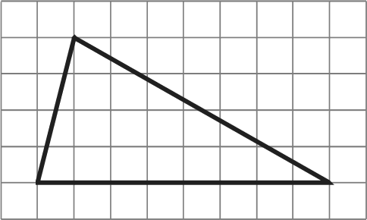
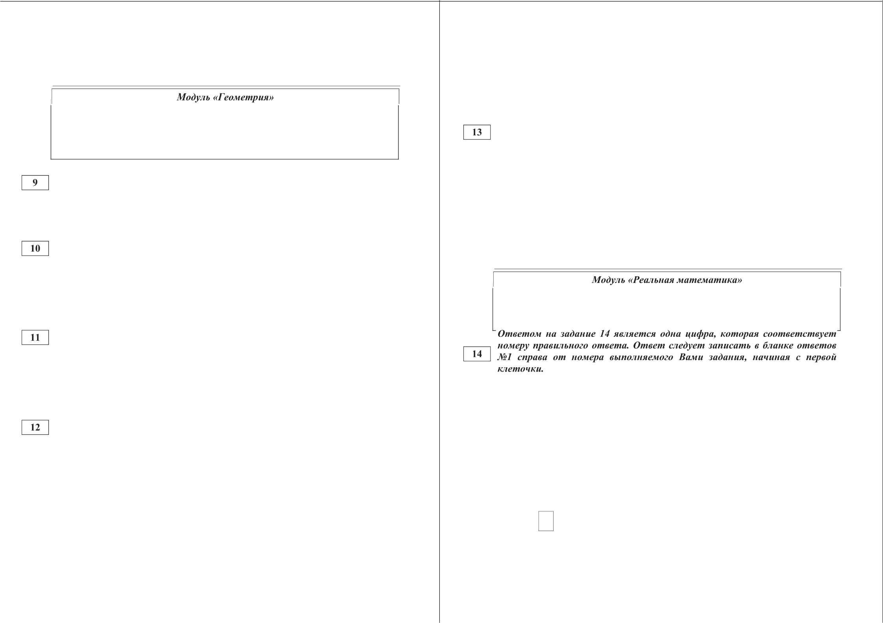

Ответов на задания 9 — 12 должно бъіть целое чиспо или конечная десятичная дробь. Ответ следует записать в бланке ответов X•1 справа от нoжepa въіполняемого Вами задания, начиная с первой клеточки. Каждую цифру, знак жuнyc и запятую пишите в отдепьной клеточке. Единицъі изжерений писать не нужно.

Точки М и N являются серединами сторон AB и BC треугольника ABC , AC ——26. Найдите М .

Ответ:

Окружность с центром в точке О описана около равнобедренного треугольника ABC , в котором AB —— BC п ЗЛBC ——88°. Найдите величину угла BOC . Ответ дайте в градусах.

Ответ:

Высота равнобедренной трапеции, проведённая из вершины С, делит основание W на отрезки длиной 8 и 17. Найдите длину основания BC .

Ответ:

На клетчатой бумаге с размером клетки 1 х 1 изображён треугольник. Найдите его площадь.

Ответ:

fi 20 1 6 Предметная комиссия по математике Санкт-Петербурга

Ответов на задание 13 является последовательность цифр, записаннъш в любом порядке без • RОбепов и использования других символов, например:
13. Ответ следует записать в бланве ответов X•1 справа от номера
въіполняемого Вами задания, начиная с первой кпеточки. Каждую цифру пишите в отдельной илеточке.

Какое из следующих утверждений верно?
- Все равнобедренные треугольники подобны.
- Существует прямоугольник, диагонали которого взаимно перпендикулярны.
- Сумма углов прямоугольного треугольника равна 90 градусам. В ответ запишите номер выбранного утверждения.
Ответ:

В таблице приведены расстояния от Солнца до четырёх планет Солнечной системы. Какая из этих планет дальше всех от Солнца?

Планета | Юпитер | Меркурий | Сатурн | Венера
Расстояние (в кМ) | 7,781 10' | 5, 79 10’ | 1,427 10’ | 1, 082 10'

- Юпитер
- Меркурий
- Сатурн
- Венера

Ответ:

fi 20 1 6 Предметная комиссия по математике Санкт-Петербурга

ОГЭ. Математика. 9 класс. Вариант 1602 7
ОГЭ. Математика. 9 класс. Вариант 1602 8

Пожарную лестницу приставили к окну, расположенному на высоте 15 м от земли. Нижний конец лестницы отстоит от стены на 8 м. Какова длина лестницы? Ответ дайте в метрах.
Ответов на задания 15 — 17 должно бъіть целое число или конечная десятичная дробь. Ответ следует записать в бланке ответов X•1 справа от нoжepa въіполняемого Вами задания, начиная с первой илеточни. Каждую цифру, знаю жuнyc и запятую пишите в отдепьной илеточке.
Единицъі изжерений писать не нужно.

На рисунке показано, как изменялась температура воздуха на протяжении одних суток. По горизонтали указано время суток, по вертикали — значение температуры в градусах Цельсия. Найдите наибольшее значение температуры. Ответ дайте в градусах Цельсия.
35

29

8 м
Ответ:

15 ы

25
Ответом на задание 18 является одна цифра, которая соответствует нoжepy правипьного ответа. Ответ следует записать в бланке ответов X•1 справа от нoжepa въіполняежого Вами задания, начиная с первой илеточки.

23
На диаграмме показан возрастной состав населения Австрии. Определите по диаграмме, население какого возраста преобладает.
19

0:00 3:00 6:00 9:00 12:00 15:00 18:00 21:00 0:00

Ответ:

Площадь земель крестьянского хозяйства, отведённая под посадку сельскохозяйственных культур, составляет 42 гектара и распределена между зерновыми и техническими культурами в отношении 3: 4. Сколько гектаров занимают зерновые культуры?

Ответ:

1) O—14 лет 2) 15—50 лет 3) 51—64 лет
4) 65 лет и более

W 15—50 лет

51— 64 лет

65 лет и более

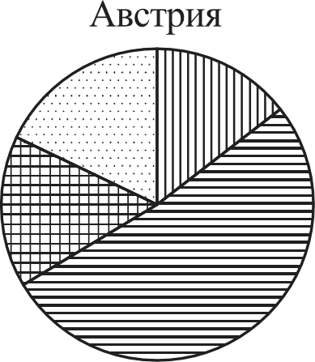
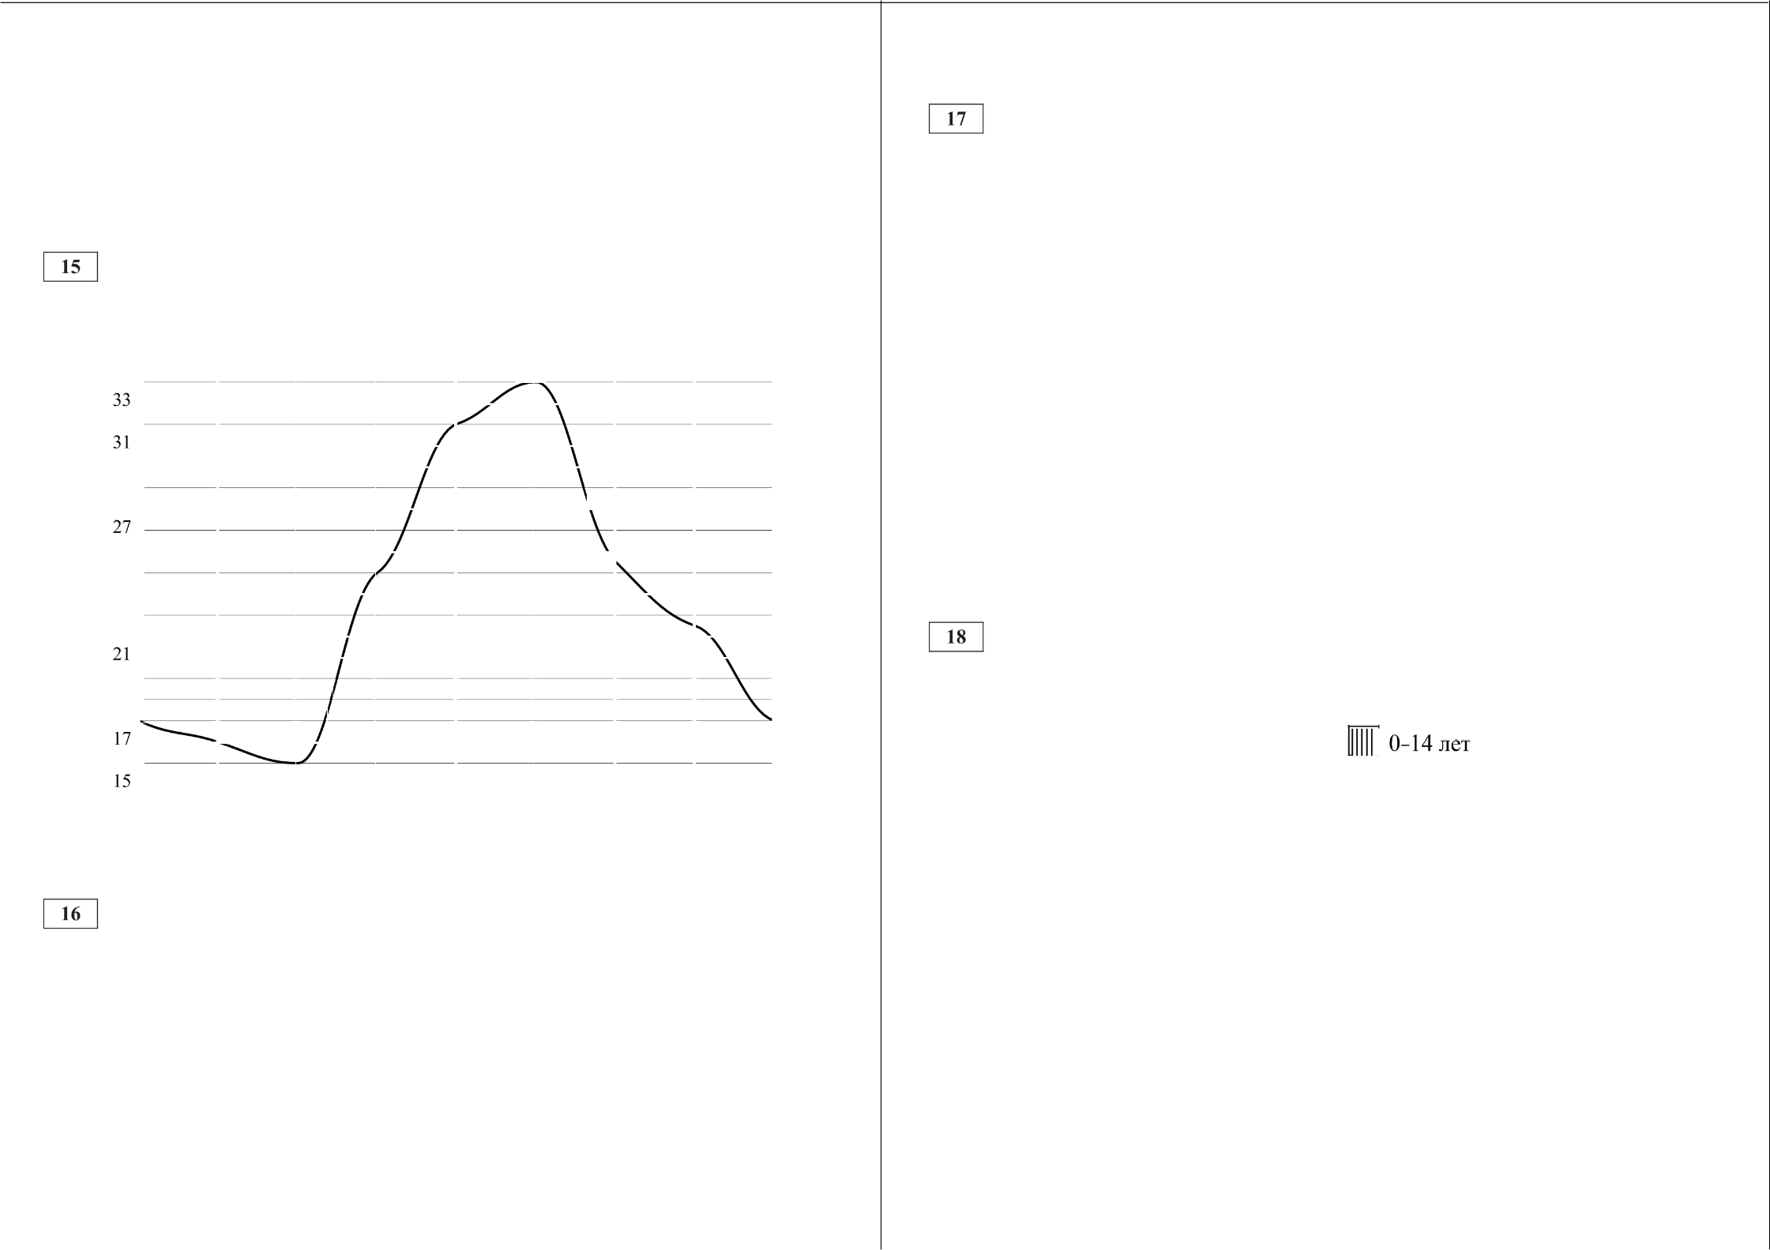


В ответе запишите номер выбранного варианта ответа. Ответ:

fi 20 1 6 Предметная комиссия по математике Санкт-Петербурга fi 20 1 6 Предметная комиссия по математике Санкт-Петербурга

ОГЭ. Математика. 9 класс. Вариант 1602 9
Ответов на задания 19 — 20 должно бъіть целое число или конечная десятичная дробь. Ответ следует записать в бланке ответов X•1 справа от нoжepa въіполняемого Вами задания, начиная с первой илеточни. Каждую цифру, знаю жuнyc и запятую пишите в отдепьной илеточке.
Единицъі изжерений писать не нужно.
ОГЭ. Математика. 9 класс. Вариант 1602 10
Часть 2

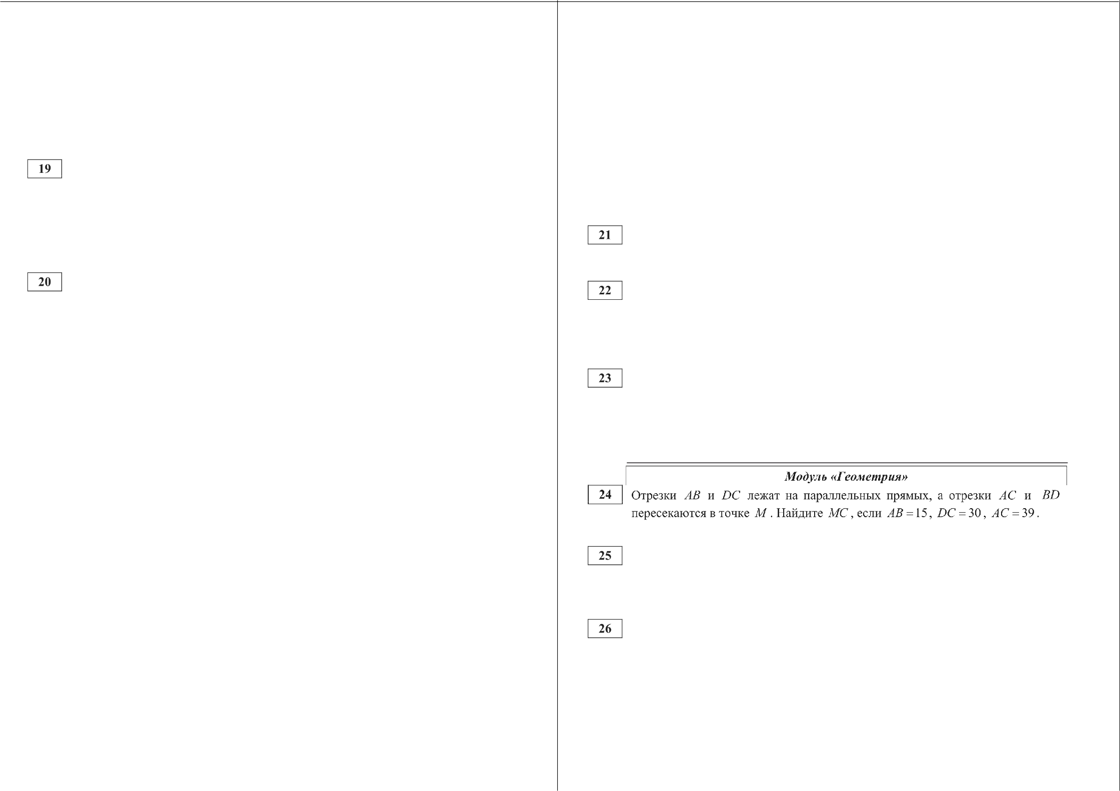

В лыжных гонках участвуют 13 спортсменов из России, 2 спортсмена из Норвегии и 5 спортсменов из Швеции. Порядок, в котором спортсмены стартуют, определяется жребием. Найдите вероятность того, что первым будет стартовать спортсмен из России.

Ответ:

Мощность постоянного тока (в ваттах) вычисляется по формуле Р ——I’R, где I сила тока (в амперах), Л сопротивление (в омах). Пользуясь этой формулой, найдите сопротивление Л (в омах), если мощность составляет 144 Вт, а сила тока равна 6 А.

Ответ:

Не забудьте перенести все ответы части 1 в бланк ответов X•1.

fi 20 1 6 Предметная комиссия по математике Санкт-Петербурга
При выполнении заданий части 2 используйте бланк ответов X•2. Сначала укажите нoжep въіполняежого Вами задания (21 — 26), а затеж запишите его полное обоснованное решение и ответ. Обращаем Ваше внимание на то, что записи в черновике не будут учитыватьпя при оценивании работы.

Модуль «Алгебра»

Решите уравнение (х —1)(х + 6x + 9 = 5(х + 3) .

Моторная лодка прошла против течения реки 255 км и вернулась в пункт отправления, затратив на обратный путь на 2 часа меньше, чем на путь против течения. Найдите скорость лодки в неподвижной воде, если скорость течения реки равна 1 км/ч.

Постройте график функции у = x2 —)4x + 7) и определите, при каких значениях m прямая у ——т имеет с графиком ровно три общие точки.

Через точку О пересечения диагоналей параллелограмма ABCD проведена прямая, пересекающая стороны BC п AD в точках Ј и G соответственно. Докажите, что CL —— AG .

В трапеции ABCD основания AD н BC равны соответственно 32 и 24, а
сумма углов при основании AD равна 90°. Найдите радиус окружности, проходящей через топки А н В п касающейся прямой CD , если AB ——7 .

fi 20 1 6 Предметная комиссия по математике Санкт-Петербурга

Максимальное количество баллов, котоRое может получить
Математика. 9 класс. Февраль 2016 - 1

экзаменуемый за выполнение всей экзаменационнои работы,
32 балла.

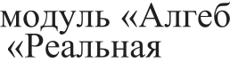
Из них — за re раа»» — 14 баллов, за модуль «Геометрия» — 11

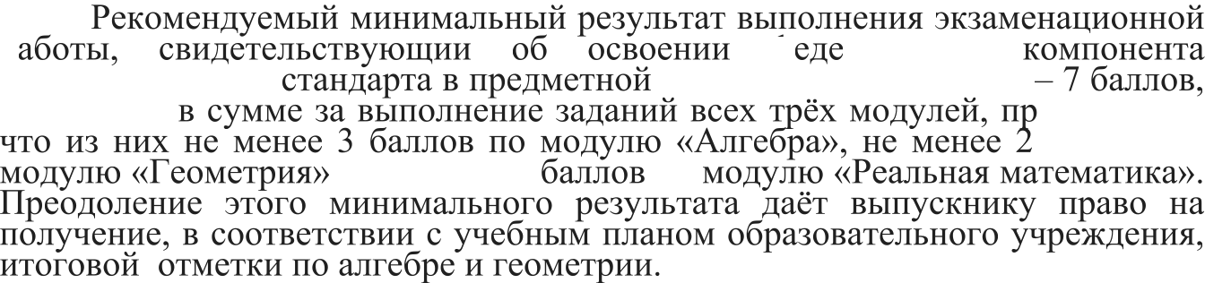
баллов, за модуль

ра оты, свидет образовательного набранные
математика»

и не менее 2
7 баллов.

нии федераіІлЈІьЬнНОогГоО области «Математика»,

ПО

и условии,
баллов по

Ответы к заданиям

Рекомендованные
алы
ппеереессчёта
первичного
балла в

экзаменационную отметку по пятибалльной шкале, при условии выполнения
№  задания | Вариант 1601 | Вариант 1602
1 | -1 | 1
2 | i | 3
3 | i | 2
4 | 6,75 | 1,75
5 | 132 | 123
6 | 39 | 32
7 | 84 | 39
8 | 2 | 4
9 | 12 | 13
10 | 114 | 92
11 | 10 | 9
12 | 6 | 16
13 | 1 | 2
14 | 2 | 3
15 | 8 | 34
16 | 14 | 18
17 | 15 | 17
18 | 2 | 2
19 | 0,1 | 0,65
20 | 5 | 4

учащимся федерального компонента образовательного стандарта:

суммарного

балла за выполнение заданий,
* Раздел 18, 19,
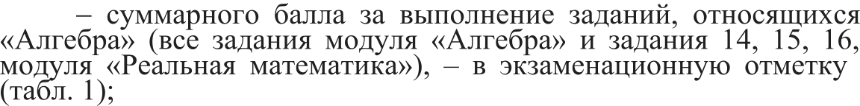

по алгебре

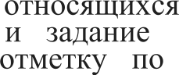
к разделу

«Геометрия» (все
задания модуля «Геометрия»
17 модуля

«Реальная (табл. 2).
математика»), — в экзаменационную
геометрии

Рекомендуемая шкала пересчета суммарного балла за выполнение
заданий, относящихся разделу «Алгебра» в отметку по алгебре. Табл.-1

Отметка по пятибалльной шкале |  |  | «4»
Суммарныи  балл по алгебраическим заданиям | 0-3 | 4-10 | 11-15 | 16-20

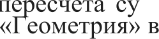
Рекомендуемая ыката пе
OTHOGЯЩИХСЯ Е разделу
есчета суммарного балла за выполнение заданий,
отметку по геометрии. Табл.-2

Отметка по пятибалльной шкале |  |  | «4»
Суммарный  балл по геометрическим заданиям | 0-1 | 2-4 | 5-7 | 8-12

Математика. 9 класс. Февраль 2016 - 2

Критерии оценивания заданий с развёрнутым ответом

Вариант 1601
Математика. 9 класс. Февраль 2016 - 3

2 Постройте график функции у = х' —)8x + 1) и определите, при каких значениях m прямая у = m имеет с графиком ровно три общие точки.

Решение.

Решите уравнение (х — l)(x + 8x + 16 — б(х + 4).
Решение.
Преобразуем уравнение:
(х —1)(х + 4) 2= б(х + 4) ; (х + 4)((x —1)(х + 4) — 6)=0 ; (х + 4)a x 2+ Зх —10 =0
откуда х = —4, х = —5 или х = 2. Ответ: — 5 ; — 4 ; 2.

Баллы | Критерии оценки выполнения задания
2 | Обоснованно получен верный ответ
1 | Решение доведено до конца, но допущена описка или ошибка вычислительного характера, с её учётом дальнейшие шаги выполнены верно
0 | Другие случаи, не соответствующие указанным критериям
2 | Максимальный балл

Моторная лодка прошла против течения реки 221 км и вернулась в пункт отправления, затратив на обратный путь на 2 часа меньше, чем на путь против течения. Найдите скорость лодки в неподвижной воде, если скорость течения реки равна 4 км/ч.
Построим график функции у —— x2 + 8x + 1 при х < 1
8
график функции

Решение.
Пусть скорость моторной лодки в неподвижной воде равна v км/ч. Получаем

Прямая у = m имеет с графиком ровно три общие точки, если она проходит

уравнение:
221 221 = 2 ; 22lv + 884 — 221v + 884 = 2v 2 — 32 ; v 2 = 900,
через вершину первой параболы или через ТО ЧК
1 1
8 64
Получаем, что

v — 4 v + 4 откуда v = 30.
Ответ: 30 км/ч.
т —— 1
64
или m ———15.
1

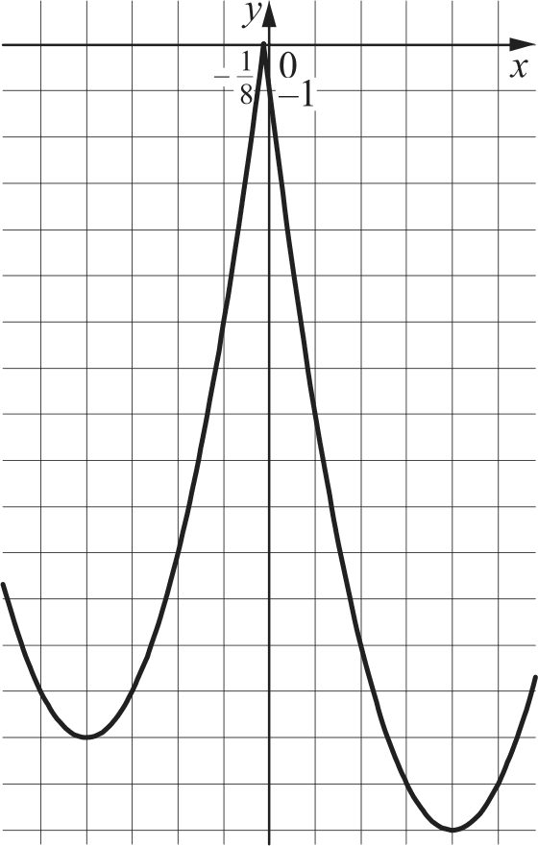
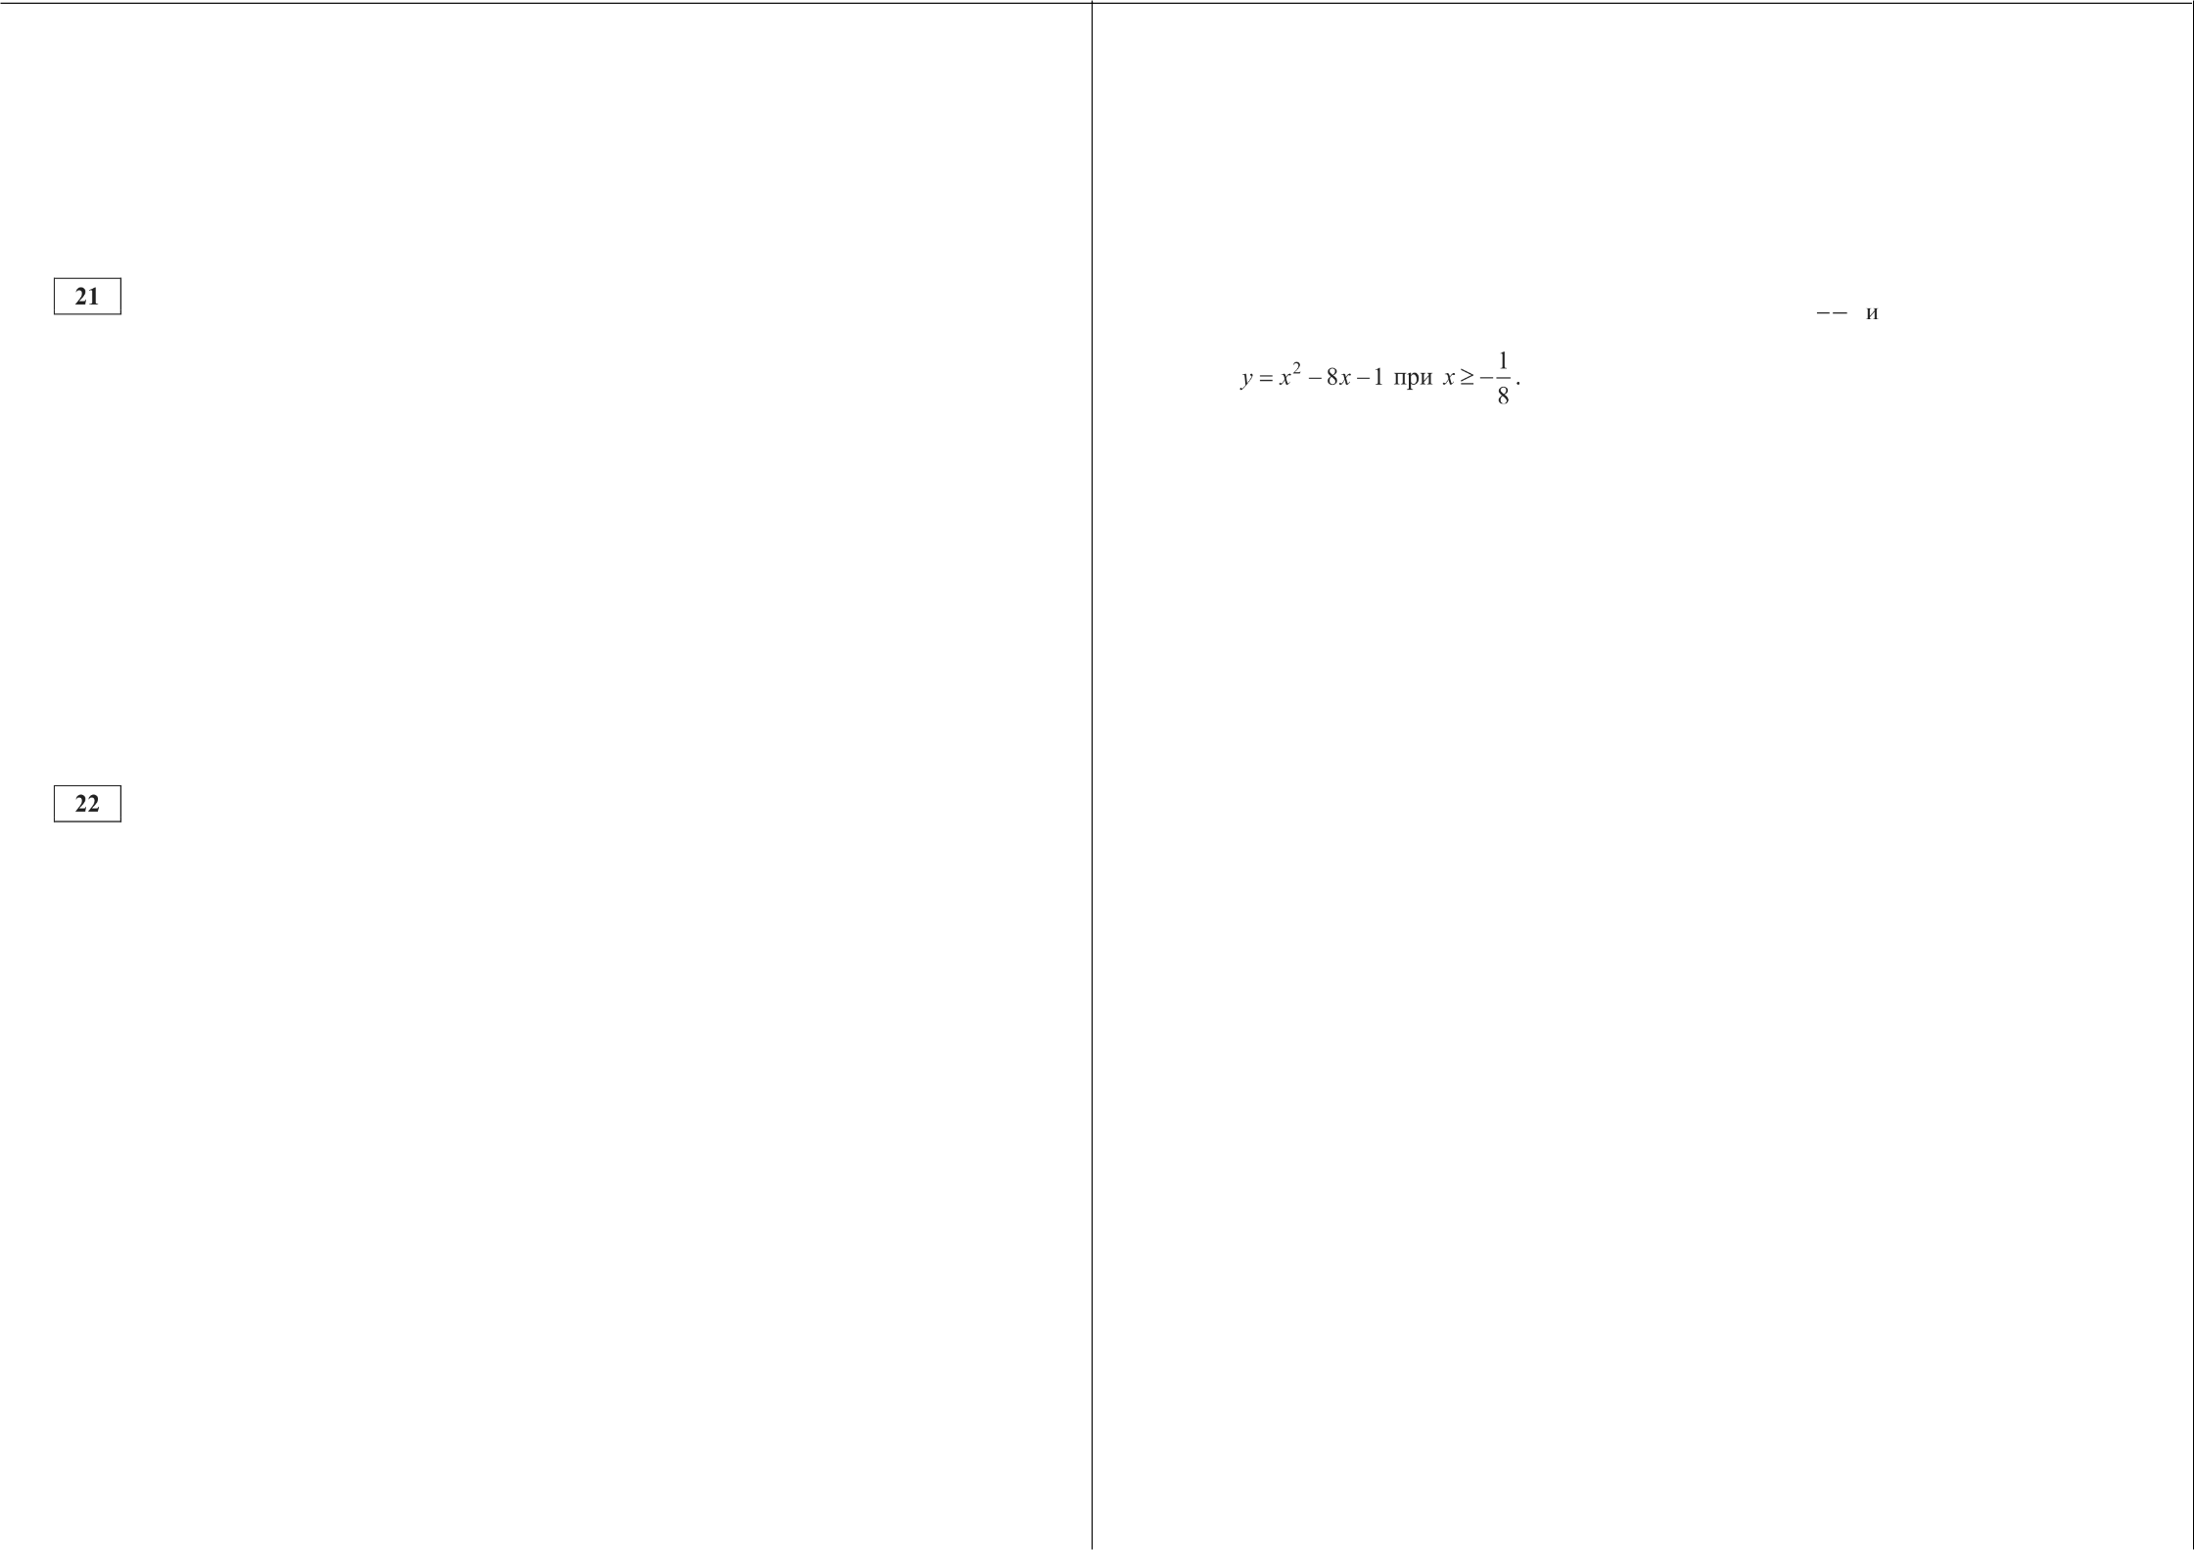
Ответ: —1-5 64
Баллы | Критерии оценки выполнения задания
2 | Ход решения задачи верный, получен верный ответ
1 | Ход решения правильный, все его шаги присутствуют, но допущена ошибка или описка вычислительного характера
0 | Другие случаи, не соответствующие указанным критериям
2 | Максимальный балл

Баллы | Критерии оценки выполнения задания
2 | График построен верно, верно найдены искомые значения параметра
2 | График построен верно, но искомые значения параметра найдены неверно или не найдены
0 | Другие случаи, не соответствующие указанным критериям
2 | Максимальный балл

Математика. 9 класс. Февраль 2016 - 4

2 Отрезки М и DC лежат на параллельных прямых, а отрезки AC и BD
пересекаются в точке М . Найдите MC , если ЛB ——12, DC ——48, ЛС ——35.

Решение.
А

D С
Чгпы DCM н ВАМ равны как накрест лежащие, углы DMC н BMA равны как вертикальные, следовательно, треугольники DMC и BMA подобны по двум углам. Значит,
АМ AB 12 = 0, 25.
MC CD 48
Математика. 9 класс. Февраль 2016 - 5

2 Через точку О пересечения диагоналей параллелограмма ABCD проведена прямая, пересекающая стороны AB и CD в точках Р н Т соответственно. Докажите, что BP —— DT.

Доказательство.

А D
У треугольников BPO п DTO ВО ——OD по свойству диагоналей параллелограмма, ZPBO —— ZTDO как накрест лежащие углы и XPOB —— ZTOD как вертикальные углы. Значит, эти треугольники равны по стороне и двум прилежащим к ней углам, а тогда BP —— DT .

Ответ: 28.
AC = 28 .
1, 25
Баллы | Критерии оценки выполнения задания
2 | Доказательство верное, все шаги обоснованы
1 | Доказательство в целом верное, но содержит неточности
0 | Другие случаи, не соответствующие указанным критериям
2 | Максимальный балл

Баллы | Критерии оценки выполнения задания
2 | Ход решения верный, все его шаги выполнены правильно, получен верный ответ
1 | Ход решения верный, все его шаги выполнены правильно, но даны  неполные объяснения или допущена одна вычислительная ошибка
0 | Другие случаи, не соответствующие указанным критериям
2 | Максимальный балл
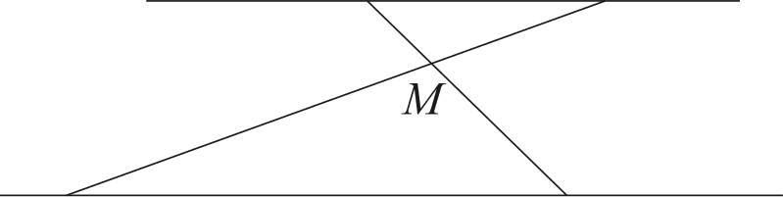
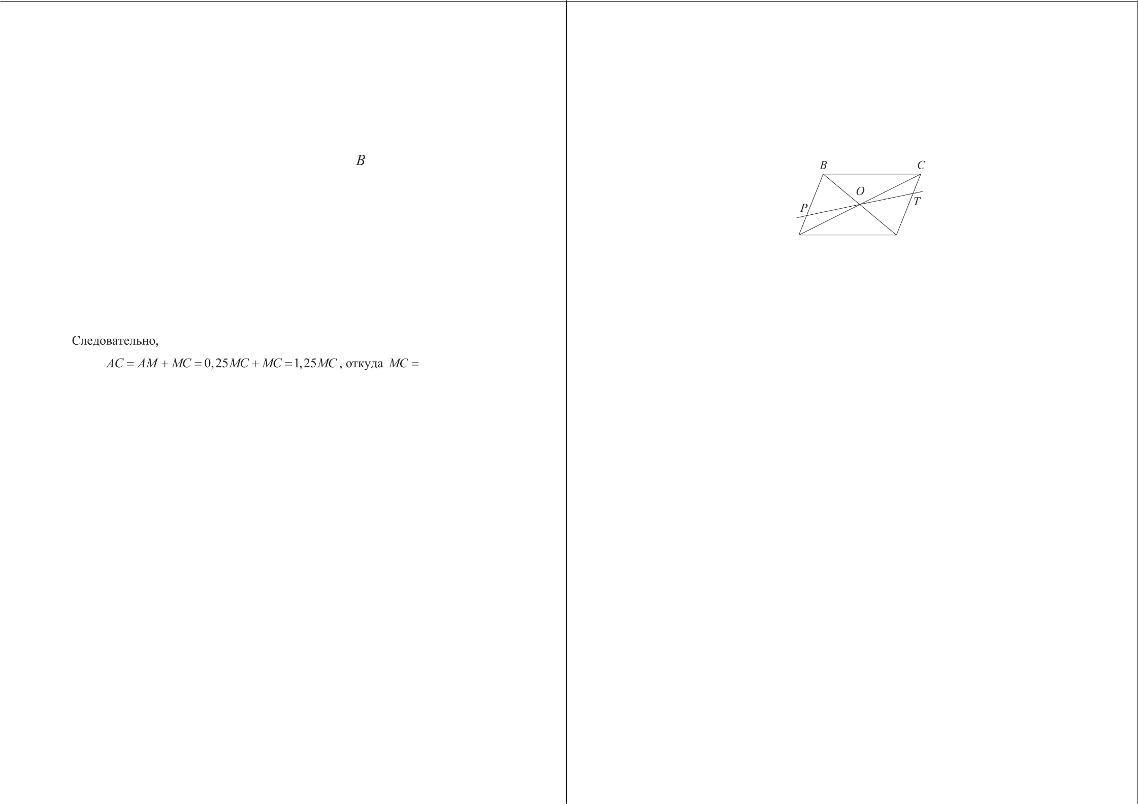

Математика. 9 класс. Февраль 2016 - 6 Математика. 9 класс. Февраль 2016 - 7

В трапеции ABCD основания AD н BC равны соответственно 32 и 4, а
сумма углов при основании AD равна 90°. Найдите радиус окружности, проходящей через точки А и В п касающейся прямой CD , если ЛB ——14.

Решение.
Продлим боковые стороны трапеции до пересечения в точке Р (см. рис.).
Критерии оценивания заданий с развёрнутым ответом Вариант 1602
Решите уравнение (х —1)(х + 6x + 9 = 5(х + 3) .

Решение.
Преобразуем уравнение:
(х —1)(х + 3) 2= 5(т + 3) ; (т + 3)((х —1)(x + 3) — 5) = 0 ; (х + 3)3 x 2+ 2х—8 = 0,

А D откуда т ———3, х —— —4 или х —— 2.
Ответ: — 4 ; — 3; 2.

Из условия ясно, что APD ——90° . Из подобия треугольников APD н BPC
Баллы | Критерии оценки выполнения задания
2 | Обоснованно получен верный ответ
1 | Решение доведено до конца, но допущена описка или ошибка вычислительного характера, с её учётом дальнейшие шаги выполнены верно
0 | Другие случаи, не соответствующие указанным критериям
2 | Максимальный балл

получаем, что BP = BC , то есть BP 4 т
а BP —— 2 .

АР AD BP+14' 32 ‘ ‘

Пусть окружность касается прямой CD в точке К , а О — её центр. Опустим из точки О перпендикуляр ОМ на хорду AB . Точка М — середина AB . Так как OMPK — прямоугольник, искомый радиус
ОК —— МР —— BP+2 AB ——2 + 7 = 9.
Ответ: 9.
Баллы | Критерии оценки выполнения задания
2 | Ход решения задачи верный, получен верный ответ
1 | Ход решения правильный, все его шаги присутствуют, но допущена ошибка или описка вычислительного характера
0 | Другие случаи, не соответствующие указанным критериям
2 | Максимальный балл

Моторная лодка прошла против течения реки 255 км и вернулась в пункт отправления, затратив на обратный путь на 2 часа меньше, чем на путь против течения. Найдите скорость лодки в неподвижной воде, если скорость течения реки равна 1 км/ч.

Решение.
Пусть скорость моторной лодки в неподвижной воде равна v км/ч. Получаем
уравнение:
255 255 = 2 ; 255v + 255 — 255v + 255 = 2v 2 — 2 ; v 2 = 256,
v —1 v + 1
откуда v = 16. Ответ: 16 км/ч.

Баллы | Критерии оценки выполнения задания
2 | Ход решения задачи верный, получен верный ответ
1 | Ход решения правильный, все его шаги присутствуют, но допущена ошибка или описка вычислительного характера
0 | Другие случаи, не соответствующие указанным критериям
2 | Максимальный балл


Математика. 9 класс. Февраль 2016 - 8

2 Постройте график функции у = x2 — )4x + 7 и определите, при каких значениях m прямая у = zц имеет с графиком ровно три общие точки.

Решение.
Математика. 9 класс. Февраль 2016 - 9

2 Отрезки М и DC лежат на параллельных прямых, а отрезки AC и BD
пересекаются в точке М . Найдите MC , если ЛB ——15, DC ——30, ЛС ——39.

Решение.

А

Построим график функции у —— т' + 4x + 7 при х < 7
4
у = x2 — 4s — 7 приі>—7

4
график функции

Углы DCM н ВАМ равны как накрест лежащие, углы DMC н BMA равны как вертикальные, следовательно, треугольники DMC и BMA подобны по двум углам. Значит,

Ответ: 26.
1

АМ AB 15 = 0,5.
MC CD 30

AC
=26
1,5

Прямая у = m имеет с графиком ровно три общие точки, если она проходит
Баллы | Критерии оценки выполнения задания
2 | Ход решения верный, все его шаги выполнены правильно, получен верный ответ
1 | Ход решения верный, все его шаги выполнены правильно, но даны неполные объяснения или допущена одна вычислительная ошибка
0 | Другие случаи, не соответствующие укаэанным критериям
2 | Максимальный балл

через вершину первой параболы или через точку
т —— 49 или m —— 3.
16
Ответ: 3; 49
16’
7 49
4 16
Получаем, что

Баллы | Критерии оценки выполнения задания
2 | График построен верно, верно найдены искомые значения параметра
1 | График построен верно, но искомые значения параметра найдены неверно или не найдены
0 | Другие случаи, не соответствующие указанным критериям
2 | Максимальный балл
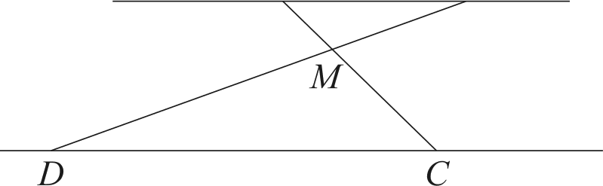


Математика. 9 класс. Февраль 2016 - 10

2 Через точку О пересечения диагоналей параллелограмма ABCD проведена прямая, пересекающая стороны BC и AD в точках L н G соответственно. Докажите, что CL —— AG .

Доказательство.
Математика. 9 класс. Февраль 2016 - 11

В трапеции ABCD основания AD н BC равны соответственно 32 и 24, а
сумма углов при основании AD равна 90°. Найдите радиус окружности, проходящей через точки А и В п касающейся прямой CD , если AB —— 7.

Решение.
Продлим боковые стороны трапеции до пересечения в точке Р (см. рис.).

У треугольников CLO н AGO AO ——OC по свойству диагоналей А D
параллелограмма, XGAO —— XLCO как накрест лежащие углы и 0
ZGOA —— XLOC как вертикальные углы. Значит, эти треугольники равны по
стороне и двум прилежащим к ней углам, а тогда CL —— AG .

Из условия ясно, что APD ——90° . Из подобия треугольников APD н BPC
Баллы | Критерии оценки выполнения задания
2 | Доказательство верное, все шаги обоснованы
1 | Доказательство в целом верное, но содержит неточности
0 | Другие случаи, не соответствующие указанным критериям
2 | Максимальный балл

получаем, что
BP = BC , то есть BP = 24 , откуда BP ——21.

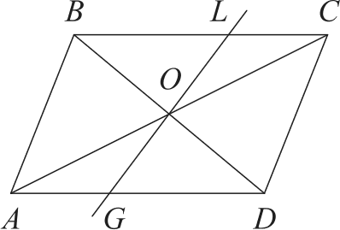
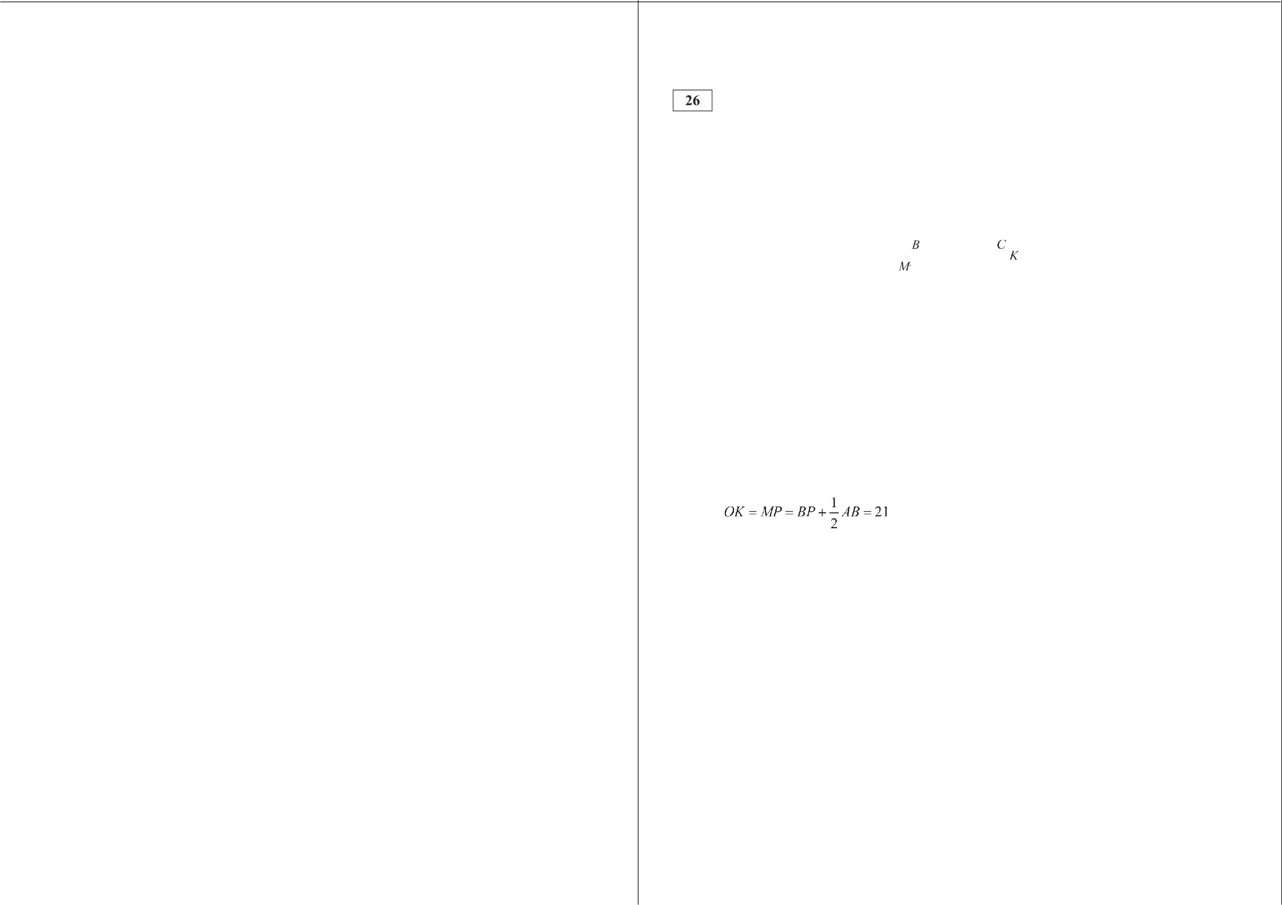
АР AD BP + 7 32
Пусть окружность касается прямой CD в точке К , а О — её центр. Опустим из точки О перпендикуляр ОМ на хорду AB . Точка М — середина AB . Так как OMPK прямоугольник, искомый радиус
+ 3,5 = 24,5 .
Ответ: 24,5.
Баллы | Критерии оценки выполнения задания
2 | Ход решения задачи верный, получен верный ответ
1 | Ход решения правильный, все его шаги присутствуют, но допущена  ошибка или описка вычислительного характера
0 | Другие случаи, не соответствующие указанным критериям
2 | Максимальный балл

